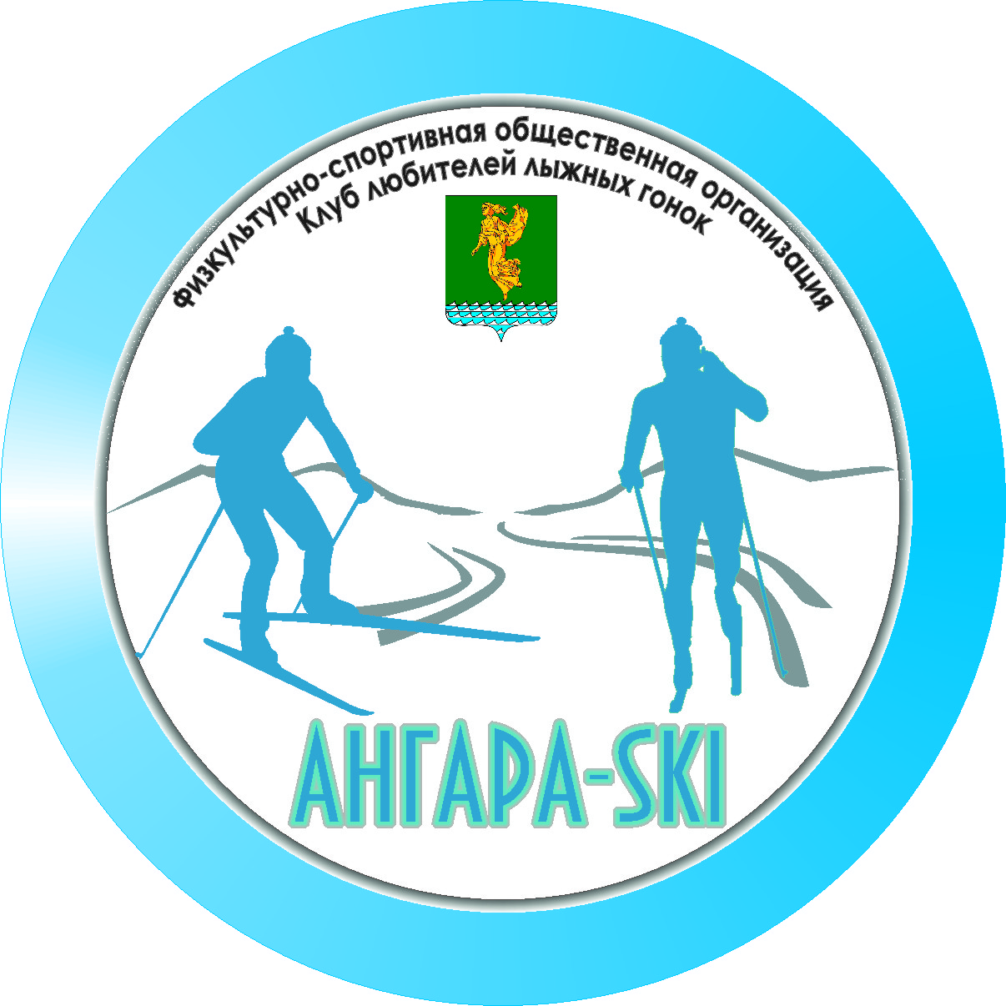
ФСОО «Клуб любителей лыжных гонок Ангара-SKI»
Протокол
результатов соревнований открытое Первенство АГО и клуба ветеранов «Ангара-SKI" по кроссу среди спортсменов и любителей среднего и старшего возраста

16. 08. 2020 г., о/к «Юбилейный»
Начало соревнований: 11:00 ч
Окончание соревнований: 12.30 ч.

Абсолютный, мужчины, группы М-1 – М-6, 15 км
М | Участник | Г.р. | Возрастная группа | Город/Команда | Результат | Отставание
1 | Цветков Сергей | 1994 | М-3 | Иркутск | 58:23
2 | Попов Станислав | 1986 | М-4 | Ангарск | 60:45 | 02:22
3 | Марков Виктор | 1970 | М-5 | Иркутск | 62:33 | 04:10
4 | Новиков Максим | 1984 | М-4 | Иркутск | 63:18 | 04:55
5 | Кацура Алексей | 1989 | М-4 | Ангарск | 64:00 | 05:37
6 | Шорников Сергей | 1964 | М-6 | Иркутск | 65:24 | 07:01
7 | Кривошеев Егор | 2004 | М-1 | Ангарск | 65:51 | 07:28
8 | Панкратов Данил | 2003 | М-1 | Ангарск | 67:31 | 09:08
9 | Калинин Роман | 1979 | М-5 | Иркутск | 68:03 | 09:40
10 | Батраченко Иван | 1985 | М-4 | Шелехов | 68:33 | 10:10
11 | Анзаев Ользан | 1988 | М-4 | Ангарск | 70:01 | 11:38
12 | Ларионов Андрей | 1962 | М-6 | Иркутск | 70:59 | 12:36
13 | Черниговский Николай | 1982 | М-4 | Ангарск | 74:25 | 16:02
14 | Паньков Алексей | 1986 | М-4 | Иркутск | 75:09 | 16:46
15 | Бойков Сергей | 1985 | М-4 | Ангарск | 86:50 | 28:27
16 | Кузьмин Юрий | 1970 | М-5 | Ангарск | 89:17 | 30:54
17 | Кирсанов Николай | 1984 | М-4 | Ус-Сибирское | 92:11 | 33:48
18 | Липенко Игорь | 1966 | М-6 | Ангарск | DNF
19 | Колосовский Сергей | 1987 | М-4 | Иркутск | DNS
20 | Вавилин Константин | 1992 | М-3 | Иркутск | DNS
21 | Васильев Виктор | 1970 | М-5 | Иркутск | DNS

Заявлено: 21
Стартовало участников: 18
Закончили дистанцию: 17
Не закончили дистанцию: 1

Абсолютный, мужчины, группы М-7 – М-9, 10 км
М | Участник | Г.р. | Возрастная группа | Город/Команда | Результат | Отставание
1 | Конев Михаил | 1956 | М-7 | Иркутск | 51:33
2 | Китов Александр | 1951 | М-7 | Иркутск | 51:47 | 00:14
3 | Корнилов Вячеслав | 1953 | М-7 | Иркутск | 52:26 | 00:53
4 | Попов Сергей | 1950 | М-7 | Иркутск | 55:03 | 03:30
5 | Реуцкий Сергей | 1954 | М-7 | Иркутск | 55:08 | 03:35
6 | Левашов Георгий | 1953 | М-7 | Иркутск | 55:14 | 03:41
7 | Шаповалов Вячеслав | 1949 | М-8 | Иркутск | 62:18 | 10:45
8 | Никонов Виктор | 1945 | М-8 | Ангарск | 62:33 | 11:00
9 | Голубев Юрий | 1949 | М-8 | Ангарск | 70:56 | 19:23
10 | Федоров Роман | 2006 | В/к | Иркутск | 75:57 | 24:24
Заявлено: 10
Стартовало участников: 10
Закончили дистанцию: 10
Не закончили дистанцию: 0

